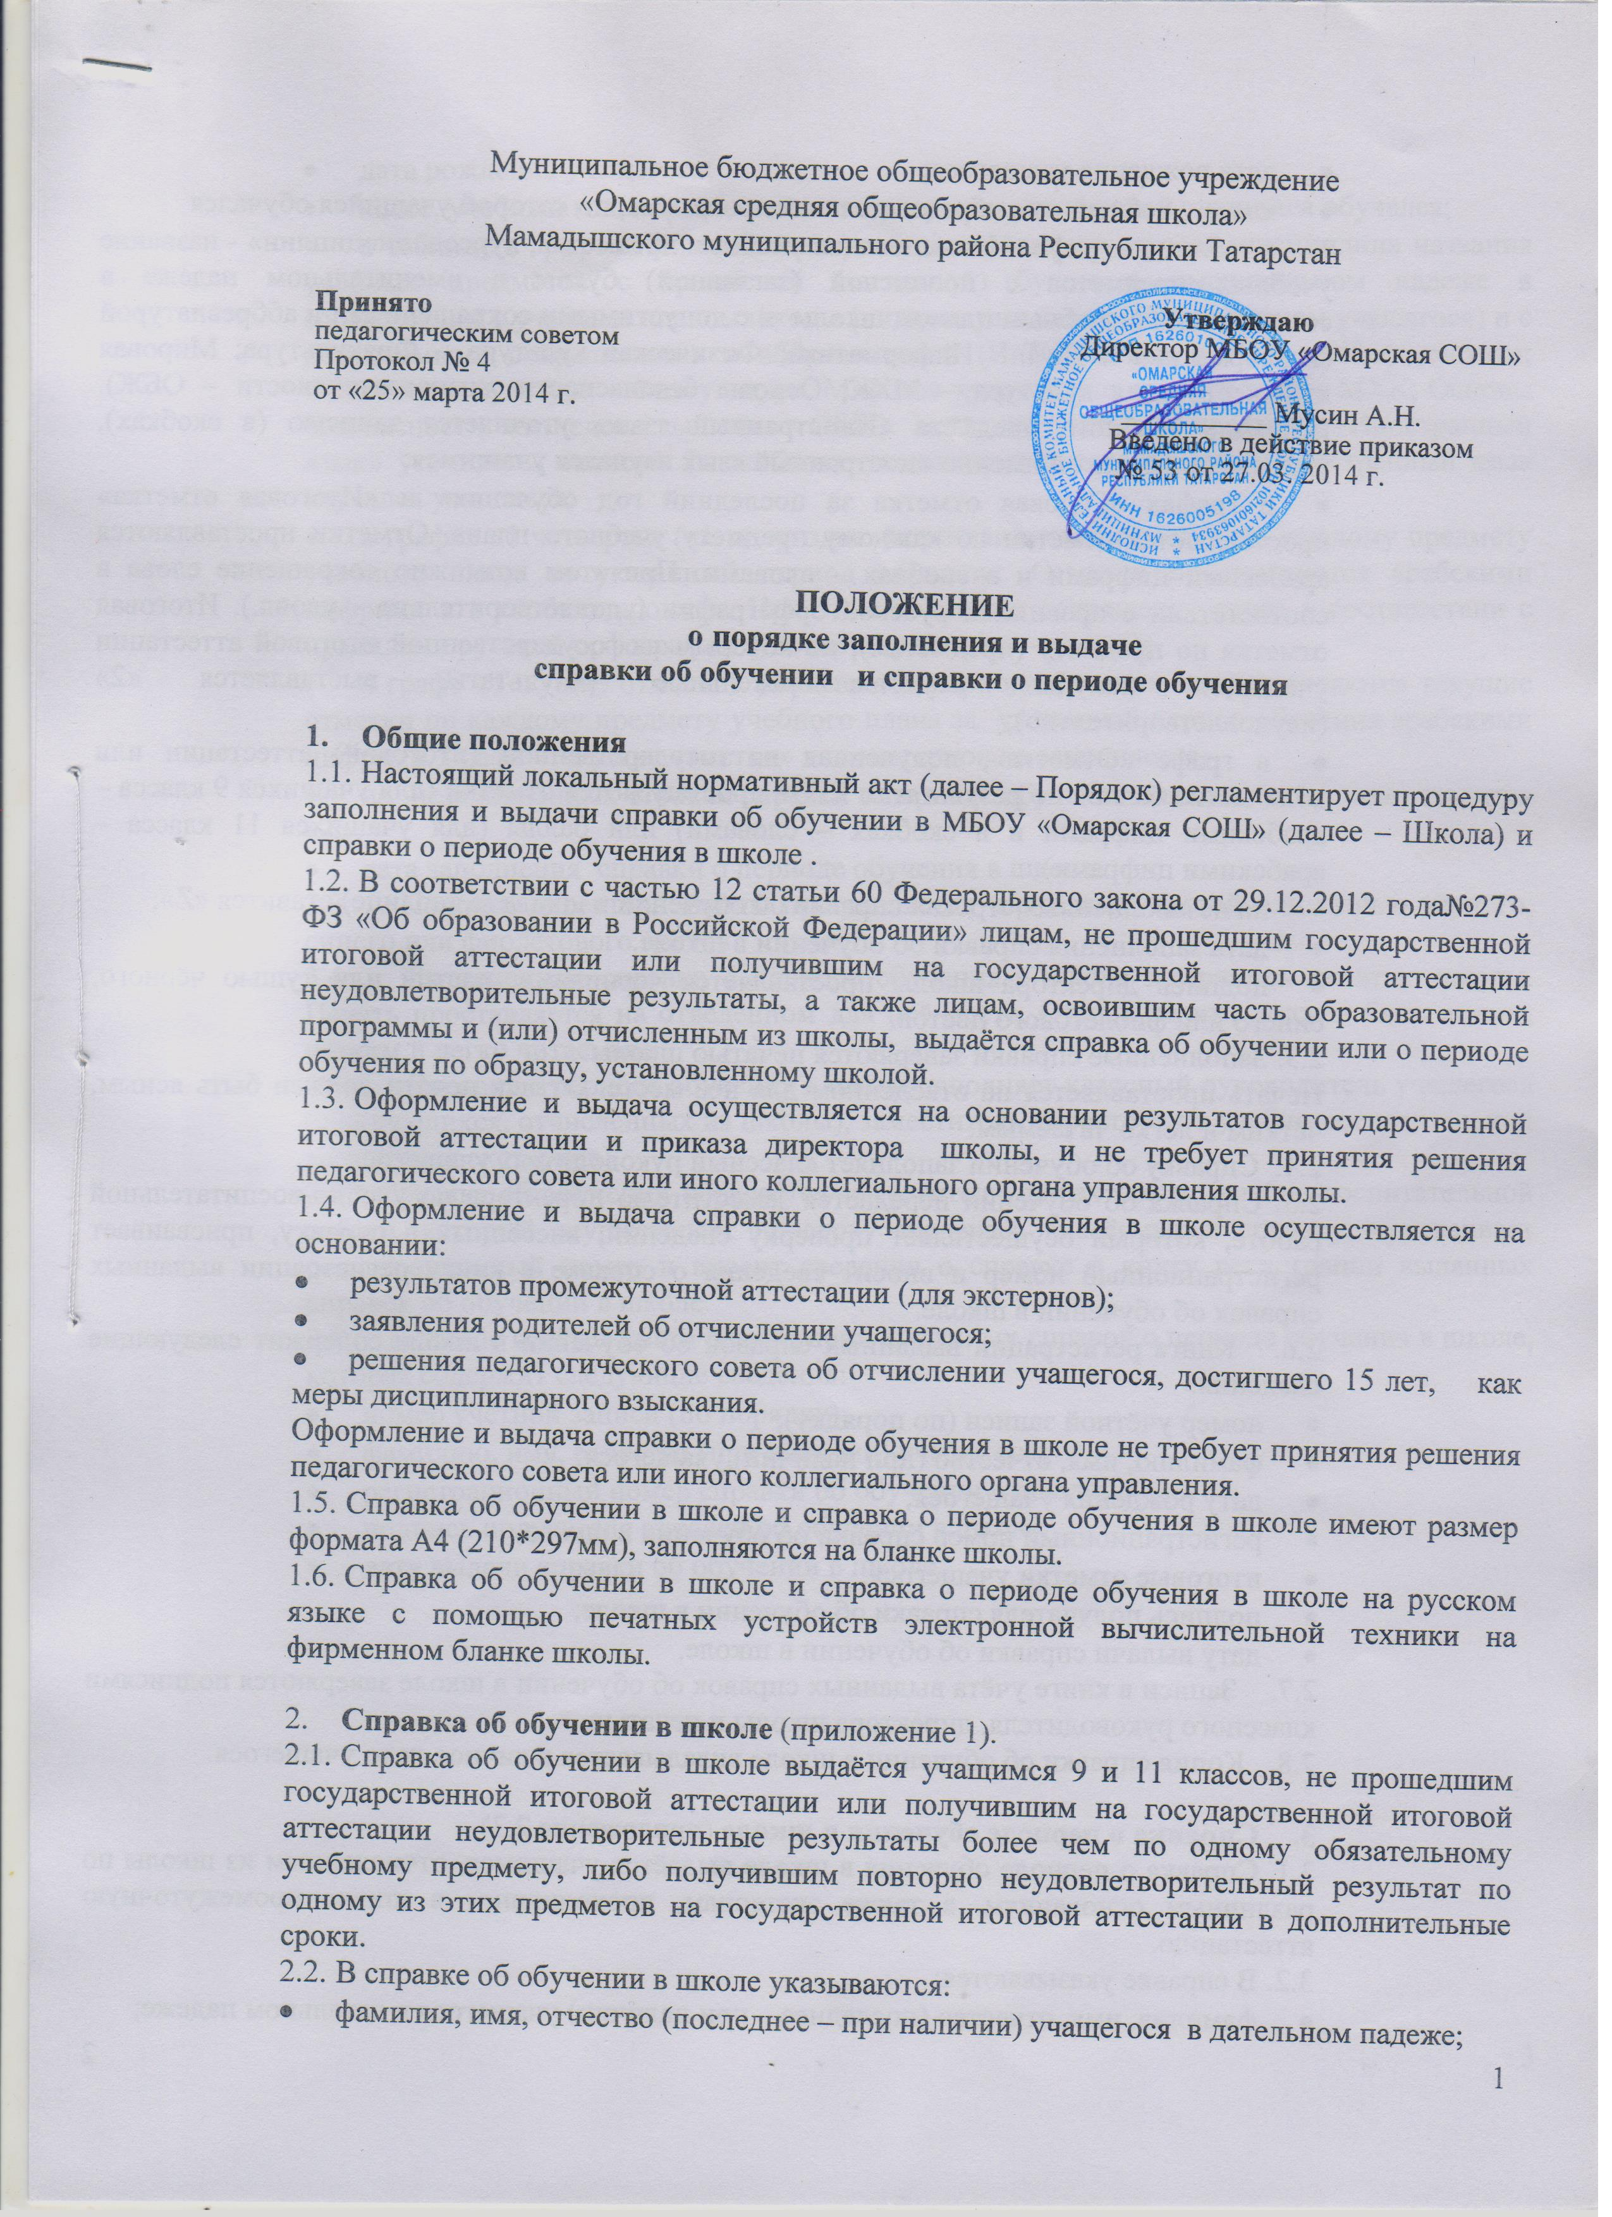

- дата рождения учащегося;
- класс, учебный год, образовательная программа, по которой учащийся обучался
- в таблице в графе «Наименование учебных предметов, курсов, дисциплин» - название учебных предметов с прописной (заглавной) буквы в именительном падеже в соответствии с учебным планом школы и с допустимыми сокращениями и аббревиатурой (Информатика и ИКТ – Информатика; Физическая культура – Физкультура; Мировая художественная культура – МХК; Основы безопасности жизнедеятельности – ОБЖ). Название учебного предмета «Иностранный язык» уточняется записью (в скобках), указывающей, какой именно иностранный язык изучался учащимся;
- в графах «Годовая отметка за последний год обучения» и «Итоговая отметка» проставляются отметки по каждому предмету учебного плана. Отметки проставляются арабскими цифрами и в скобках – словами. При этом возможно сокращение слова в соответствии с правилами русской орфографии (удовлетворительно - удовл.). Итоговая отметка по предмету (предметам), по которым на государственной итоговой аттестации учащийся получил неудовлетворительные результаты, выставляется «2» (неудовлетворительно);
- в графе «Отметка», полученная на государственной (итоговой) аттестации или количество баллов по результатам ЕГЭ» проставляются отметки (для учащихся 9 класса – арабскими цифрами и в скобках – словами) или баллы (для учащихся 11 класса – арабскими цифрами);
- на незаполненных строках справки об обучении в школе (в таблице) ставится «Z»;
- дата заполнения справки об обучении в школе.
- подпись директора школы проставляется чернилами, пастой или тушью чёрного, синего или фиолетового цветов.
  - Заполненные справки заверяются печатью школы
Печать проставляется на отведённом для неё месте. Оттиск печати должен быть ясным, чётким и легко читаемым.
2.4. Справку об обучении заполняет классный руководитель учащегося.
2.5. Справка об обучении передаётся заместителю директора по учебно-воспитательной работе, который осуществляет проверку сведений, внесённых в справку, присваивает регистрационный номер и вносит сведения о справке в книгу регистрации выданных справок об обучении в школе.
2.6. Книга регистрации выданных справок об обучении в школе содержит следующие сведения:
- номер учётной записи (по порядку);
- фамилию, имя, отчество (при наличии) учащегося;
- дату рождения учащегося;
- регистрационный номер справки об обучении в школе;
- итоговые отметки учащегося;
- подпись получателя справки об обучении в школе;
- дату выдачи справки об обучении в школе.
2.7. Записи в книге учёта выданных справок об обучении в школе заверяются подписями классного руководителя, директора школы и печатью.
2.8. Копия справки об обучении в школе вкладывается в личное дело учащегося.

- Справка о периоде обучения в школе (приложение 2,3)
  - Справка о периоде обучения в школе выдаётся учащимся, отчисленным из школы по различным основаниям, а также экстернам, проходившим в школе промежуточную аттестацию.
  - В справке указываются:
- фамилия, имя, отчество (последнее – при наличии) учащегося в дательном падеже;
- дата рождения учащегося;
- класс, учебный год, образовательная программа, по которой учащийся обучался;
- в таблице в графе «Наименование учебных предметов, курсов, дисциплин» названия учебных предметов с прописной (заглавной) буквы в именительном падеже в соответствии с учебным планом школы (индивидуальным учебным планом учащегося) и с допустимыми сокращениями и аббревиатурой (Информатика и ИКТ – Информатика; Физическая культура – Физкультура; Мировая художественная культура – МХК; Основы безопасности жизнедеятельности – ОБЖ). Название учебного предмета «Иностранный язык» уточняется записью (в скобках), указывающей, какой именно иностранный язык изучался учащимся;
- в графах «1 четверть» («1 полугодие») проставляются отметки по каждому предмету учебного плана за указанный период обучения. Отметки проставляются арабскими цифрами и в скобках словами. При этом возможно сокращение слова в соответствии с правилами русской орфографии (удовлетворительно – удовл.);
- в графе «Текущие отметки» указывается период обучения, и проставляются текущие отметки по каждому предмету учебного плана за указанный период обучения арабскими цифрами. Графа «текущие отметки» для экстернов не заполняется;
- на незаполненных строках справки о периоде обучения в школе (в таблице) ставится «Z»;
- дата заполнения справки о периоде обучения в школе.
3.3. Подпись директора школы проставляется чернилами, пастой или тушью чёрного, синего или фиолетового цветов.
3.4. Заполненные справки о периоде обучения в школе заверяются печатью школы. Печать проставляется на отведённом для неё месте. Оттиск печати должен быть ясным, чётким и легко читаемым.
3.5. Справку о периоде обучения в школе заполняет классный руководитель учащегося (для учащихся, отчисленных из школы), заместитель директора по учебно-воспитательной работе (для экстернов).
3.6. Справка об обучении передаётся заместителю директора по учебно-воспитательной работе, который осуществляет проверку сведений, внесённых в справку, присваивает регистрационный номер и вносит сведения о справке в книгу регистрации выданных справок об обучении в школе.
3.7. В школе ведётся книга регистрации выданных справок о периоде обучения в школе, которая содержит следующие сведения:
- номер учётной записи (по порядку);
- фамилию, имя, отчество (при наличии) учащегося;
- регистрационный номер справки об обучении в школе;
- подпись получателя справки об обучении в школе;
- дату выдачи справки об обучении в школе.

Приложение 1

Справка об обучении

Данная справка выдана ___________________________________________________
(фамилия, имя, отчество)
дата рождения «_____»_________ _______г. в том, что он(а) с «___» ________ ______года по «_____»___________ _______года обучался (обучалась) в по образовательным программам ________________________________
____________________________________________________________________________________________
(наименование образовательной программы/образовательных программ)
и получил(а) по учебным предметам, курсам, дисциплинам следующие отметки (количество баллов):

№ | Наименование учебных предметов, курсов, дисциплин | Годовая отметка за последний год обучения | Итоговая отметка | Отметка, полученная на государственной (итоговой) аттестации или количество баллов по результатам ЕГЭ

Директор _____________ ________________________________
(подпись) (ФИО)

Дата выдачи «_____»________20_____г. Регистрационный № _____

(М.П.)

Приложение 2
Справка об обучении

Данная справка выдана ____________________________________________________
(фамилия, имя, отчество)
дата рождения «____»_________ _______г. в том, что он(а) с «_____» __________20____г. по «_____»___________ 20____г. обучался (обучалась) в МБОУ «Омарская СОШ», в _____ классе в ________________ учебном году по образовательным программам ______________________
__________________________________________________________________
(наименование образовательной программы/образовательных программ)
и получил(а) по учебным предметам, курсам, дисциплинам следующие отметки (количество баллов):

№ | Наименование учебных предметов, курсов, дисциплин | Отметки за 20______/ 20_______ учебный год (______ класс)
№ | Наименование учебных предметов, курсов, дисциплин | __ четверть | __ четверть | __ четверть | текущие отметки  за __четверть

Директор __________ _________________________
(подпись) (ФИО)

Дата выдачи «_____»_________20_____г. Регистрационный № _______

(М.П.)

Приложение 3

Справка об обучении

Данная справка выдана ____________________________________________________
(фамилия, имя, отчество)
дата рождения «____»_________ _______г. в том, что он(а) с «_____» ____________20____года по «_____»___________ 20____года обучался (обучалась) в МБОУ «Омарская СОШ», в _____ классе в ________________ учебном году по образовательным программам __________________________________________________________________
(наименование образовательной программы/образовательных программ)
_____________________________________________________________________________________
и получил(а) по учебным предметам, курсам, дисциплинам следующие отметки (количество баллов):

№ | Наименование учебных предметов, курсов, дисциплин | Отметки за 20_____/20_____учебный год (____ класс)
№ | Наименование учебных предметов, курсов, дисциплин | 1 полугодие | Текущие отметки  за ___ полугодие
Директор __________ __________________________
(подпись) (ФИО)

Дата выдачи «_____»_______20_____г. Регистрационный № _____

(М.П.)

